

**Informe de Caudales de los principales ríos tributarios.**

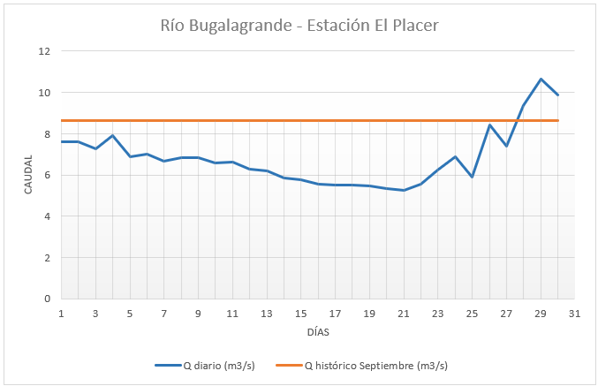

**Informe de Caudales de los principales estaciones ubicadas sobre el Río Cauca.**